Rivière-du-Loup, le 10 février 2021

Objet : Invitation à la réunion du Conseil d'établissement

Bonjour,

Il me fait plaisir de vous inviter à la réunion du Conseil d'établissement, virtuelle, le lundi 15 février 2021, 19 h.

Si vous ne pouvez y assister, communiquer avec Mme Marie-Chantal au 418-868-2392, poste 3710.

Au plaisir de vous rencontrer,

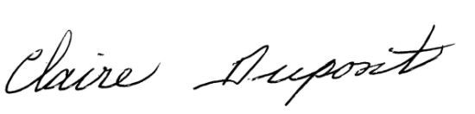
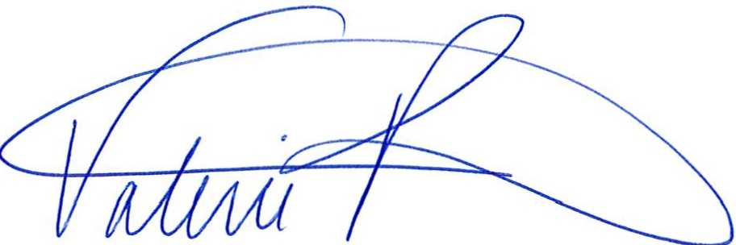

Valérie Potvin, directrice
Téléphone : 868-2392 poste 3820
Courriel : potvinv@cskamloup.qc.ca

Projet d’ordre du jour
Réunion du 15 février 2021

- Mot de bienvenue et présences

- Lecture et adoption de l’ordre du jour
- Suivi et adoption du procès-verbal de la rencontre du 30 novembre 2020

- Approbation des modifications à l’horaire

  - Aucune!

- Affaires de la direction (points d’information)
  - Formations suivies par des enseignants;
  - Consultation sur l’organisation scolaire 2021-2022 du CSS;
  - Présentation de la grille-matières et des projets spéciaux;
  - Retour sur les annonces du ministre concernant la semaine de relâche et impact sur le service de garde;
  - Utilisation des nouveaux budgets promis par le ministre;
  - Formation des membres du CÉ.

- Affaires de la présidence (points d’information)
  - Conférences pour les parents;
  - Sondage aux parents repas chauds.

- Suivi comité de parents

- Suivi OPP

10. Correspondance

11. Autres points :
11.1 _____________________________
11.2 _____________________________

12. Questions du public

13. Levée de l’assemblée

